## **HarmonyOS元服务分发新体验负一屏搜索、应用市场元服务专区**

我们看到，相比以前的原子化服务的分发途径，没有了服务中心；增加了负一屏的搜索和华为应用市场元服务的分类，我们认为是元服务进入流量分发主战场的一个标志。

## **负一屏**

打开负一屏搜索页，输入关键字，搜索获取所需的元服务。

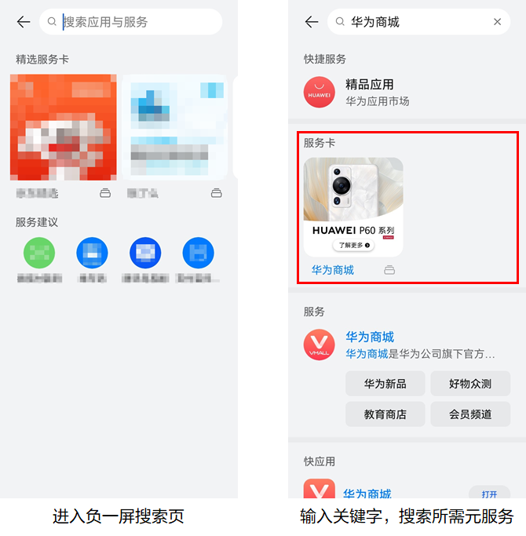

## **应用市场**

打开华为应用市场，点击“应用”页签，进入“元服务”专区发现并使用元服务。

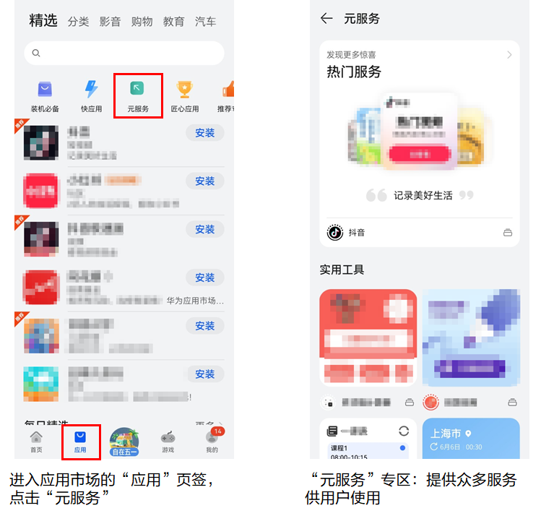

## **桌面**

用户可以将元服务的卡片添加到桌面，便可在桌面随时随地查看元服务的重要信息，点击卡片即可直达所需服务。

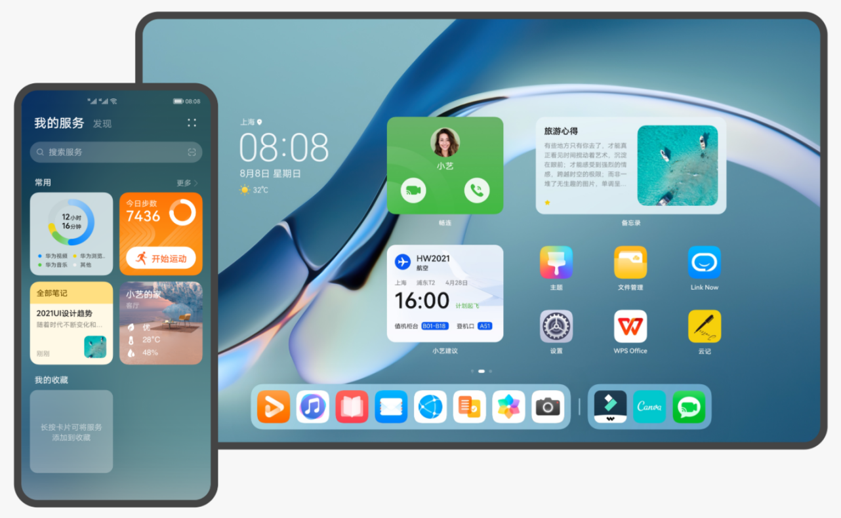

## **碰一碰/扫一扫**

用户首次“碰一碰”或者“扫一扫”识别设备上的NFC标签，系统引导用户连接设备，连接成功后，再次“碰一碰”或者“扫一扫”即可直接使用相应的元服务。

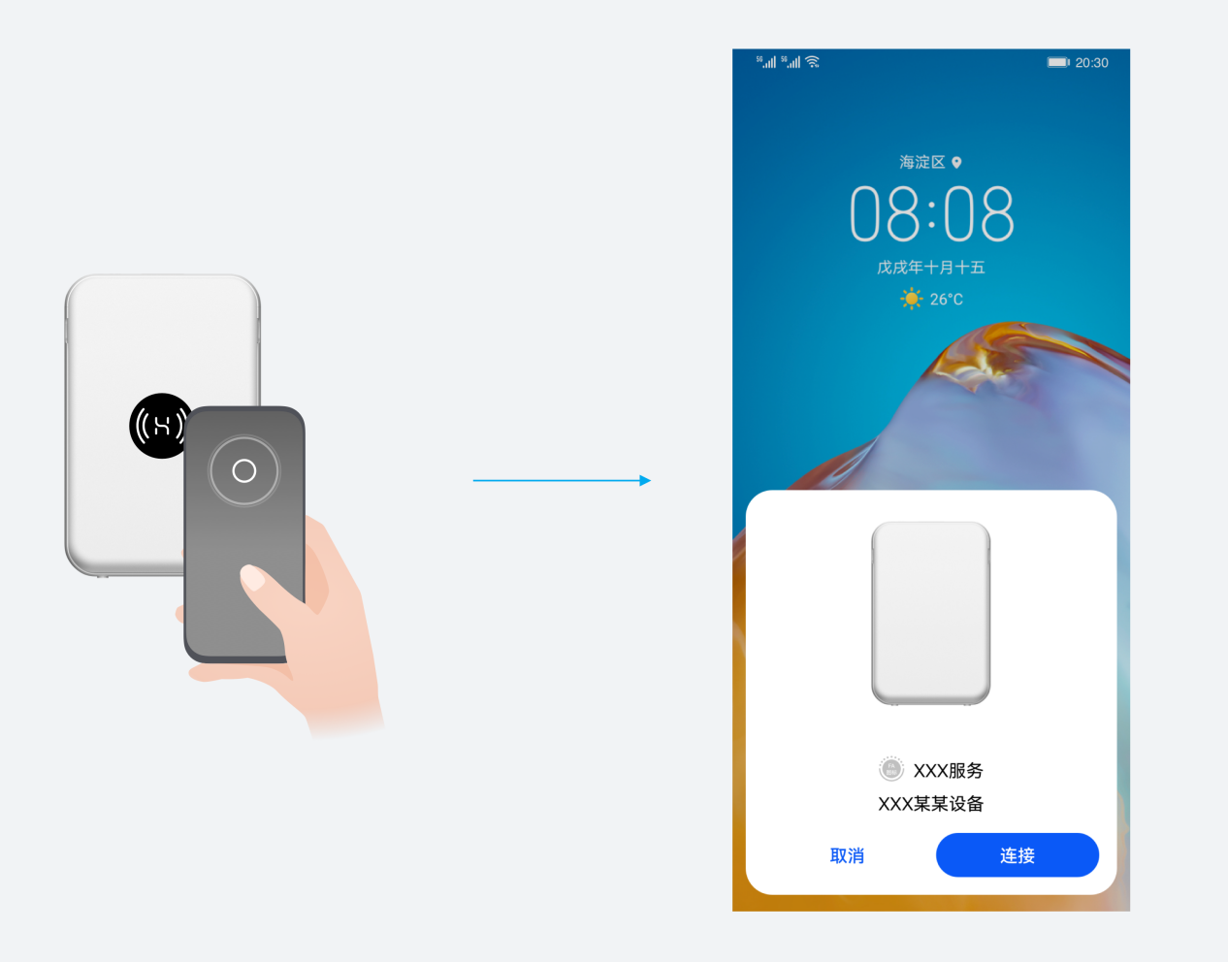

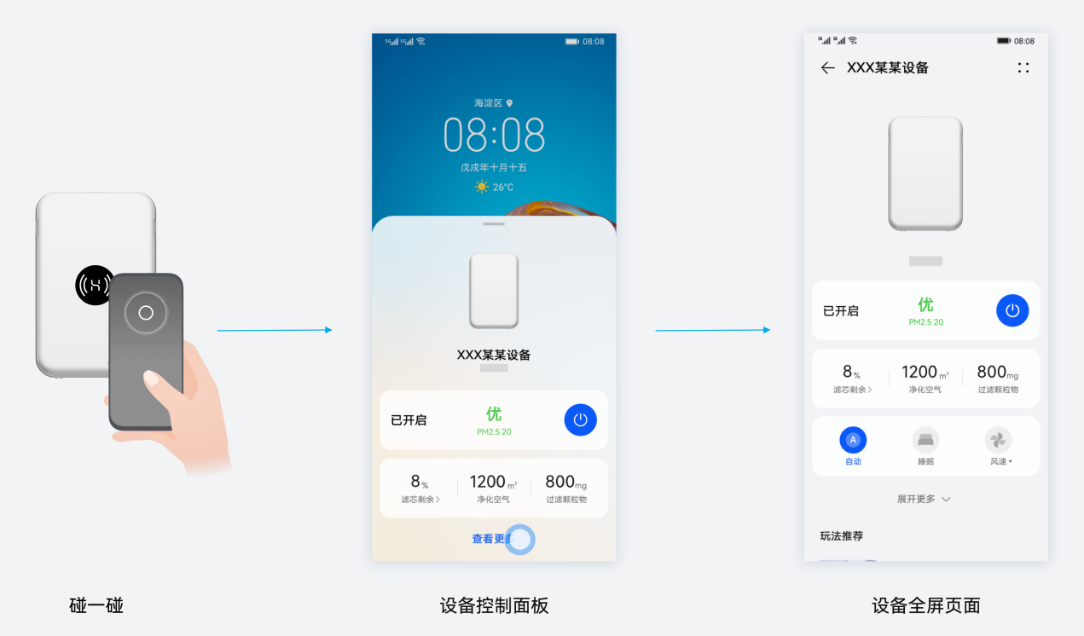

本材料引用官方文档